Universidad Tecnológica Nacional
Regional Buenos Aires
Cátedra de Proyecto
2014

Proyecto:
“E.P.A. Estamos para ayudarlo”

Número de Equipo: G401
Integrantes Equipo de Proyecto

Legajo | Nombre | E-Mail
138.167-2 | BENITEZ, PATRICIO DANIEL | pdanibenitez91@gmail.com
137.032-7 | BICHMAN, JULIANA VERÓNICA | juliana.bichman@gmail.com
115.472-2 | MUSSARI, PABLO ALEJANDRO | pablomussari@gmail.com
137.192-7 | OTERO, SANTIAGO ALEX | fos.alex@gmail.com
137.239-7 | VILLAMIL, PATRICIA EUGENIA | pvillamil25@gmail.com

Profesores:
Director de Cátedra: Lic. Carlos Tomassino
Profesor a cargo del curso: Lic. Roberto Eribe
Auxiliar a cargo del proyecto: Ing. Sebastián Valdés
Controller: Ing. Gabriela Salem
ÍNDICE.
Contenido
GLOSARIO 4
Acta de Constitución del Proyecto: 6
Objetivos del Proyecto 6
Beneficios al Negocio 7
Entregables del Proyecto 7
Aclaraciones: 8
Autoridad y Responsabilidad del Project Manager 8
Enfoque de Implementación 9
Plan a Alto Nivel 9
Presupuesto 9
Riesgos Identificados 9
Supuestos 10
Restricciones 10
Plan de gestión del proyecto 11
Objetivo del Trabajo 11
Resumen Ejecutivo 11
Objetivo del Proyecto 11
Vista General del Proyecto 11
Descripción del Alcance 12
Estimación de tiempos 15
Estructura de desglose de trabajo (WBS). 15
Cronograma de Trabajo 15
Plan de Recursos Humanos. 15
Organización general del Proyecto 16
Roles que intervienen en el Proyecto. 16
Matriz de Roles y Responsabilidades. 17
Matriz de Asignación de Responsabilidades. 20
Esfuerzo (horas hombre) en el proyecto 21
Estimación de costos 21
Plan de Comunicaciones 21
Matriz de Comunicaciones del proyecto. 21
Matriz de Modo de Comunicación del Proyecto. 22
Plan de Riesgos 23
Gestión de Cambios 24
Organización y responsabilidades 24
Identificación de cambios 24
Control de cambios 24
Informes de gestión de cambios 24
Análisis de Factibilidad 25
Plan de Ejecución del Proyecto 26
Organización Inicial: 26
Relevamiento: 26
Análisis: 26
Seguimiento y Control 28
Cierre del proyecto 30
Acta de cierre de Proyecto 30
Objetivo 30
Descripción del Proyecto 30
Resumen del Proyecto 30
Lecciones Aprendidas 30
Análisis de Performance del Proyecto 30
Riesgos y Problemas / Asunto 31
Defectos de calidad 31
Gestión del Proyecto 31
Otras áreas y aspectos evaluados 31
Comentarios Adicionales 32

GLOSARIO
QR: Un código QR (quick response code, «código de respuesta rápida») es un módulo útil para almacenar información en una matriz de puntos o un código de barras bidimensional
NFC: “Comunicación de Campo Cercano”. Es una tecnología de comunicación inalámbrica, de corto alcance y alta frecuencia que permite el intercambio de datos entre dispositivos.
TAG: es una marca con clase que delimita una región en los lenguajes basados en XML.
TNA: Tasa Nominal Anual.

Historial de Revisión (comprende todo el ciclo de vida del proyecto)

Fecha | Versión | Descripción | Autor
30/04/2014 | 1.0 | Acta de Constitución de Proyecto | Patricio Benitez, Pablo Mussari, Alex Otero, Patricia Villamil, Juliana Bichman
11/05/2014 | 1.1 | Modificaciones del documento de acuerdo a correcciones | Patricio Benitez, Patricia Villamil, Juliana Bichman
15/05/2014 | 1.2 | Modificaciones del documento de acuerdo a correcciones | Patricio Benitez, Patricia Villamil, Juliana Bichman
20/05/2013 | 1.3 | Modificaciones del documento de acuerdo a correcciones | Patricio Benitez, Patricia Villamil, Juliana Bichman
29/05/2014 | 1.4 | Matriz de Roles y Responsabilidades,  Matriz de Comunicaciones,  Informe de Análisis de Riesgos,  Informe de Análisis de Mercado,  Estimación de Costos | Patricio Benitez, Patricia Villamil, Juliana Bichman
05/06/2014 | 1.5 | Informe de factibilidad técnica, económica y operativa. | Patricio Benitez, Patricia Villamil, Juliana Bichman
12/06/2014 | 1.6 | Modificaciones del documento de acuerdo a correcciones | Patricio Benitez, Patricia Villamil, Juliana Bichman
18/06/2014 | 1.7 | WBS, Esfuerzo en horas hombre del proyecto, Plan de ejecución del Proyecto | Patricio Benitez, Patricia Villamil, Juliana Bichman
03/07/2014 | 1.8 | Modificaciones del documento de acuerdo a correcciones | Patricio Benitez, Patricia Villamil, Juliana Bichman

Acta de Constitución del Proyecto:
“E.P.A.: ESTAMOS PARA AYUDARLO”



Objetivos del Proyecto
Los objetivos del presente proyecto son:

- Ayudar a personas con discapacidades diferentes a realizar sus compras en grandes supermercados, a través del uso del celular mediante lectura de códigos QR y etiquetas NFC.

- Sistematizar y disminuir el tiempo insumido en realizar compras, indicando el camino más corto

- Ayudar a los consumidores a ahorrar en sus compras, brindando información de promociones vigentes en el establecimiento y precios cuidados.

- Brindar a los supermercados una herramienta para simplificar la atención a clientes; mediante una mejor señalización de los productos en las góndolas, para posibilitar a los usuarios encontrar rápidamente sus productos. También, brindando información sobre los productos, con el fin de que el usuario elija aquellas marcas más convenientes en base a las sugerencias de la aplicación.

- Proveer a los usuarios información útil sobre sus compras tales como la sumatoria de su compra actual, historial de compras realizadas, estadísticas sobre los últimos productos comprados, el historial de precios comprados, entre otros.

Funcionalidades

- Crear y compartir listas de compras:
Un usuario podrá definir una lista de productos que desea comprar. Tendrá la posibilidad de compartir esa lista con alguna persona de su círculo que tenga instalada la aplicación, de manera que la puedan editar en conjunto o realizar la compra.

- Notificar al usuario por proximidad a un punto de venta o sucursal:
Cuando el usuario tenga una lista cargada y se encuentre cerca de un supermercado, cuyos mapas fueron descargados con anterioridad, la aplicación generará una alerta notificándole y le consultará si desea realizar la compra en ese momento.

- Descargar mapas de supermercados:
La aplicación permitirá la descarga de mapas de los supermercados que estén disponibles. Eso será posible mediante: a) fuera del supermercado: en este caso el usuario podrá descargarse los mapas antes de ir al supermercado a través de Internet; b) dentro del supermercado: el usuario acercará su dispositivo móvil al TAG o sacará una foto al código QR que se encontrará en la entrada del supermercado, el cual descargará el mapa.

- Proveer modos de accesibilidad:
La aplicación proveerá dos modos de uso interactivos: por un lado, oral y auditivo; por otro, táctil. Esta funcionalidad permitirá a los usuarios con discapacidades diferentes poder realizar las compras de manera más simple.

- Ayudar a comprar en supermercado:
Al ingresar al supermercado y escanear el TAG apropiado (esto último solo si todavía no se descargó el mapa), la aplicación traerá a la pantalla la última lista de compras cargada y generará el camino óptimo a realizar dentro del supermercado para obtener los productos ingresados oportunamente.

- Identificar productos:
Mediante la lectura del TAG o la foto del QR, el usuario podrá conocer que producto es, cual es su valor y una breve descripción del mismo. Esta funcionalidad orientará aún más a las personas con discapacidades.

- Consultar precios cuidados:
Se le mostrará al usuario, en el momento en que hace las compras, los precios que pertenecen a los precios cuidados por el estado nacional.

- Consultar promociones:
El usuario podrá conocer cuáles son las promociones vigentes del supermercado.

- Totalizar precios de productos:
Una vez realizada la compra, el usuario podrá conocer el total a abonar.

- Visualizar estadísticas de usuario:
La aplicación guardará historiales de compras e información extra y mostrará al usuario distintas estadísticas como historiales de precios, historial de productos comprados, entre otros.

Beneficios al Negocio
Los potenciales clientes de esta aplicación son los hipermercados de la Argentina ya que mediante la implementación y uso de esta aplicación, se verán beneficiados en:
- Aumentar las ventas.
- Mejorar la atención al cliente.
- Atraer nuevos clientes.
- Optimizar tiempos en línea de caja. Esto es, disminución en el cobro de la compra ya que el usuario a través de la aplicación conoce el valor total a pagar.
- Proporcionar mayor información sobre sus productos. Eso será posible a través de la lectura de los TAGs. Los clientes podrán indicar información sobre promociones o acciones comerciales (Ej: llevando 2 productos iguales el tercero te sale gratis) de sus productos y de esta forma aumentar el consumismo de los usuarios.

Entregables del Proyecto
A continuación se detallan los entregables:

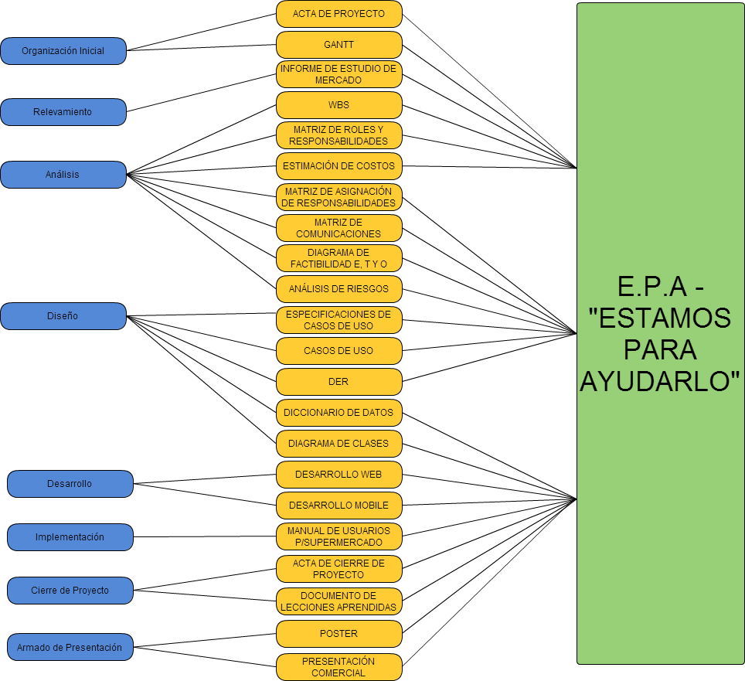

Aclaraciones:
- En el desarrollo Web y Mobile se estarán haciendo entregas de cada uno de los módulos estimados en el Gantt.
- Diagrama de Factibilidad E, T y O significa diagrama de factibilidad económica, técnica y operativa.

Autoridad y Responsabilidad del Project Manager
A continuación se definen autoridad y responsabilidad del PM, en diversos aspectos:

- Recursos Humanos: el PM deberá definir descripción y responsabilidades de puestos. Será quién determine si se necesita modificar algún puesto dentro del equipo de trabajo. En caso de tener que contratar a algún recurso más, el PM decidirá sobre quién de los reclutados deberá cubrir el puesto.

- Presupuesto: el PM se encargará de analizar la información que brindan los presupuestos y tomará decisiones al respecto. Aprobará inversiones, hardware y tecnología necesaria para la correcta realización del proyecto.

- Comunicaciones: el PM será el interlocutor dentro del equipo de trabajo. Será el responsable de mantener a todos los integrantes del equipo de trabajo informados, por lo tanto deberá establecer medios de comunicación entre los mismos.

- Planificación: este es un aspecto clave para la gestión del proyecto, y es una de las funciones más importantes del PM. Consiste en estimar tiempos, recursos y esfuerzos para las tareas del proyecto, con el fin de cumplir los objetivos de la manera más eficaz. El PM realizará el análisis y estimación para todas las tareas, y decidirá qué recursos asigna a cada una y su duración. Fijará las dependencias entre tareas. A su vez fijará las fechas de entrega de cada hito, y decidirá los tiempos a destinar para desvíos.

- Ejecución y Control: el PM recibirá informes periódicos para controlar la ejecución de la planificación del proyecto y tomar decisiones en caso de desvíos.

- Control de Cambios: el PM debe realizar una evaluación del impacto de los cambios y decidir si los acepta o los rechaza. En caso de aceptar el cambio, debe informarlo y controlar su impacto.

Enfoque de Implementación
El proyecto será desarrollado siguiendo la metodología del Ciclo de vida del Software en Prototipos Incrementales debido a que involucra al cliente más profundamente para adquirir el producto. Hace participar al cliente en las definiciones funcionales de la aplicación.
El mismo se dividirá en las siguientes fases: Relevamiento, Análisis, Diseño, Codificación, Prueba e Implementación.

Plan a Alto Nivel
Se definen los principales Hitos del Proyecto:
- Acta de Proyecto.
- Diagrama Gantt y estructura de desglose de trabajo (WBS).
- Plan de Gestión de Proyecto.
- Especificación funcional. Casos de Uso.
- Arquitectura. Diagrama Entidad-Relación.
- ABM Productos.
- ABM Mapas.
- ABM Promociones.
- Modos de uso de la aplicación (Voz/Táctil).
- Lector NFC y QR.
- Notificaciones.
- Demo de la aplicación.
- Acta de Cierre de Proyecto.

Presupuesto
Para el presente proyecto se tiene estimado un presupuesto para Recursos Humanos de $118.113.
Se podrán visualizar los detalles en la planilla de Estimación de Costos.

Riesgos Identificados
- Falta de conocimiento del cliente: Dado que es un producto innovador y que requiere de mucho análisis, podríamos enfrentarnos a que los potenciales clientes (supermercados) rechacen ayudarnos con la aplicación.
- Tecnologías modernas: No se podrá hacer uso de tecnologías QR/NFC sin antes haber validado correctamente que son necesarias para el proyecto.
- Aparición de competidores: El start-up del proyecto puede demandar mucho tiempo y por eso, podrían surgir competidores.
- Desinterés en incorporar nuevos compradores: Los supermercados podrían no estar interesados en incorporar a las personas discapacitadas como compradores frecuentes.

Supuestos
Supermercado
- El supermercado se encargará de publicar sus propios mapas y actualizarlos en caso de modificación de la disposición de sus góndolas. Asimismo, subir la información referida a los descuentos vigentes en cada sucursal y modificaciones en los precios de productos. Todo esto se desarrollará en la aplicación web.

Usuario

- El dispositivo móvil deberá contar con una cámara de fotos de 5 megapixeles o mayor, una aplicación para leer códigos QR y un lector NFS.

- El usuario deberá tener GPS integrado en su dispositivo móvil y habilitado en todo momento para poder utilizar las funciones de georreferenciación.

Restricciones
- El usuario deberá contar con un teléfono móvil que utilice el Sistema Operativo Android en su versión 2.3 o mayor.

- El dispositivo móvil requiere acceso a Internet.

- Para la carga de mapas y productos el supermercado deberá utilizar la interfaz prevista, no podrá hacerlo a través de fuentes externas.

Aprobaciones:

_____________________ Fecha:_________________
Sponsor

Plan de gestión del proyecto

Objetivo del Trabajo
El plan de trabajo estipula todos los pasos necesarios a llevar a cabo para la entrega de una aplicación móvil compatible con Android. Está orientada a todo tipo de consumidores desde mujeres de hogares hasta personas con movilidad reducida. Nuestros clientes serán las grandes cadenas de supermercados.
Esta aplicación ayudará a realizar las compras de supermercado de una manera ágil y simple ya que permitirá generar listas de compras, detectar el camino óptimo para recorrer las góndolas, saber el valor a pagar, realizar la compra, entre otras cosas.

Resumen Ejecutivo

A partir de un estudio de mercado, hemos detectado la necesidad de una aplicación que permita ayudar a todo tipo de usuarios: desde discapacitados hasta jóvenes universitarios a la hora de hacer compras en grandes supermercados. Asimismo, vimos la necesidad de una herramienta que centralice información relevante para el consumidor final: por un lado, descuentos, beneficios con sus tarjetas y precios cuidados; y por otro, estadísticas acerca del incremento del consumo de un determinado producto, aumento de precios, entre otras.
Frente a esta problemática se ofrece E.P.A. – “Estamos para ayudarlo”, una solución integral. E.P.A consiste en el desarrollo e implementación de una aplicación móvil que ayuda a todo tipo de usuarios a realizar las compras de una manera ágil y fácil. Se podrá realizar la lista de compra previamente y compartirlo con familiares, amigos y/o pareja para que juntos puedan agregar más productos o modificarla. Proveerá, además, información de la ubicación de productos en góndolas, el camino más óptimo para recorrerlas y la suma de los precios al terminar la compra para poder conocer cuánto es lo que se deberá abonar. Asimismo, recomendará productos de precios cuidados y recordará las promociones vigentes para ese supermercado.
La aplicación también acompañará al usuario en el post-compra con estadísticas de los productos más comprados en las últimas semanas, el aumento de los precios de un determinado producto, el ahorro del mes con los beneficios, entre otros.

Objetivo del Proyecto
El presente proyecto tiene como objetivo principal la entrega de una aplicación Mobile con Android. La misma poseerá los módulos necesarios para que el usuario final pueda realizar compras de una manera mucho más simple y ágil.
Otro de los objetivos del proyecto es poder incorporar a usuarios con discapacidades diferentes al uso diario de esta aplicación. Esto es posible gracias a que el supermercado tendrá códigos QR y etiquetas NFC para leer los productos y la aplicación poseerá dos modos de uso: con o sin voz.
Al poseer el mapa de la distribución de las góndolas, la app podrá aconsejar al usuario el recorrido más corto para realizar la compra. Ahorro en las compras será otra de los beneficios para el usuario ya que se brindará información de promociones vigentes del supermercado y precios cuidados.
Se proveerá a los usuarios información útil sobre sus compras tales como la sumatoria de su compra actual, historial de compras realizadas, estadísticas sobre los últimos productos comprados, el historial de precios comprados, entre otros.

Vista General del Proyecto
La metodología de Prototipos Incrementales es el que será utilizado en el desarrollo del proyecto debido a que involucra al cliente más profundamente. Hace participar al cliente en las definiciones funcionales de la aplicación y en cada iteración en el desarrollo de la aplicación.
Es decir, primero se van a realizar las definiciones del sistema, sus especificaciones y requisitos solicitados por el usuario (Relevamiento/ Análisis). Luego se realizarán los requisitos de software en la etapa propiamente de Análisis y se empiezan a diseñar el módulo a desarrollar (Diseño). Por último se realiza la codificación de ese módulo (Desarrollo) y su posterior mantenimiento, integración y testeo de las implementaciones que se van desarrollando.

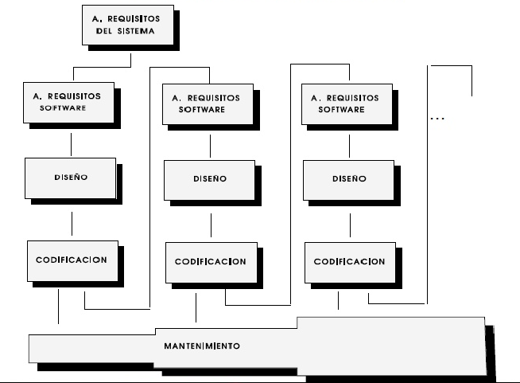

Descripción del Alcance
El proyecto constará de la construcción de 2 aplicaciones. Una aplicación WEB para uso exclusivo de gestión del supermercado y otra aplicación Mobile que descargan a su teléfono inteligente los usuarios, antes de efectuar sus compras en el supermercado.

Aplicación WEB:
Se creará un portal web con acceso restringido.
Esta web será enteramente soportada por los exploradores Chrome y Mozilla Firefox.
El portal contará con los siguientes módulos:

- Módulo Login
Login propio
Solo se permitirá el acceso a usuarios previamente registrados y autorizados a través de un login propio de la aplicación.

- Módulo productos
ABM Productos
El usuario representando al supermercado podrá crear productos nuevos y asignarles un lugar en el mapa según corresponda con la realidad.

- Módulo mapas
ABM Mapas
Se podrán crear y editar los mapas de cada supermercado y su lugar geográfico.

Asignación de productos a mapa
El supermercado tendrá la capacidad de asignar sus productos a las distintas góndolas registradas en el mapa.

- Módulo promociones
ABM Promociones
El supermercado podrá cargar las promociones vigentes con fecha de inicio y fin para que sean notificadas al usuario cuando corresponda.

(*)No incluidos en Aplicación Web:
- No se mostrarán estadísticas.
- No se efectuarán reportes.
- Los mapas y productos no podrán ser cargados de fuentes externas, sino solo a través del portal web.
Aplicación Móvil:
Se creará una aplicación Mobile para Android en su versión 2.3 o mayor.

- Módulo Login Mobile
Login propio
El usuario deberá poder crear su cuenta a través de la aplicación, confirmar su email y luego loguearse.

Login a través de terceros
Se deberá ofrecer un servicio de login a través de Facebook para que el usuario no deba registrarse.

- Módulo Listas de compras
Creación y administración de listas
Los usuarios serán capaces de crear una lista de productos que deseen comprar.

Compartir listas
En caso de haberse logueado con Facebook, se podrá visualizar quienes de sus amigos utilizan la aplicación y podrá compartir su lista de supermercado con ellos.

Lista recurrente
Cuando el usuario haya cargado una lista, la podrá definir como lista recurrente cada cierto tiempo. Una vez pasado este tiempo, cuando se esté en el supermercado, la aplicación sugerirá productos para agregar a la lista de compras.

- Módulo Compras
Compras en supermercado
Cuando el usuario llegue al supermercado le recordará lo que debe comprar e irá sumarizando el total a medida que se vayan confirmando los ítems a la compra.

Compras on-demand
Se debe otorgar la posibilidad de agregar ítems a la compra en el momento en que el usuario está en el supermercado, haya hecho una lista pre-definida o no.

Precios cuidados
Dentro de los productos visibles por el usuario, se deberán detallar y resaltar aquellos que pertenezcan a los precios cuidados por el gobierno nacional.

Lectura de productos
La aplicación será capaz de detectar los productos dentro del supermercado mediante la lectura e identificación de un código QR o un tag NFC asociado al producto.

- Módulo navegación
Recorrido de compras
Cuando el usuario ingrese al supermercado, teniendo en cuenta la lista de productos que cargó, se generará un recorrido que le permita acceder a todos los productos.

Navegación a producto
Se podrá elegir navegar directamente hacia un producto y la aplicación deberá guiarlo. Sea que el producto haya sido precargado y esté en la lista o no.

Navegación a categoría
Se podrá elegir navegar directamente hacia una categoría y la aplicación deberá guiarlo.

Localización del usuario
El usuario será localizado dentro del supermercado mediante la lectura e identificación por parte de la aplicación de códigos QR o tags NFC.

Modificación del recorrido online
En caso de que se agregue un ítem a la compra deseada, la aplicación deberá modificar el recorrido para incluir al ítem.

- Módulo notificaciones
Notificar cercanía
Cuando el usuario esté cerca del supermercado del que tiene cargados los mapas y el usuario tenga una lista pendiente para comprar, la aplicación deberá notificarle la cercanía mediante una notificación de tipo push.

Notificar promociones vigentes
Al entrar el usuario al supermercado, se le notificará de promociones previamente cargadas.

- Módulo estadísticas
Historial de productos
Se mantendrá un historial de productos de las compras previamente hechas y el usuario podrá consultarlo.

Historial de precios
Se mantendrá un historial de precios por producto obtenidos de las compras registradas por el usuario. El usuario podrá consultar la historia de precios de cualquier producto que haya comprado.

- Módulo Gestión de mapas
Bajar mapas
En cualquier momento y siempre que el usuario posea internet, se deberá otorgar la posibilidad de explorar los mapas de supermercado disponibles y bajar cualquiera que desee utilizar.
Al entrar al supermercado, se le ofrecerá la descarga del mapa correspondiente.

Borrar mapas previamente descargados
El usuario podrá eliminar un mapa una vez que ya no desee utilizarlo.

Actualizar mapas
Se debe dar la posibilidad de actualizar los mapas que el usuario posee y descargar automáticamente cualquier actualización vigente que haya subido un supermercado.

- Módulo Operación por Voz
Compras por voz
El usuario deberá poder utilizar el módulo de compras íntegramente por voz.

Listas por voz
Se deberán poder cargar listas de compra predefinidas por voz.

El uso de la aplicación por voz requerirá que el usuario tenga conexión a internet al momento de utilizarla.

- Módulo Gestión de TAGS
Administrar TAGs
Se deberá poder escribir un TAG NFC con el identificador del producto y sus atributos.
Esta funcionalidad solamente la tendrá el administrador del supermercado mediante un acceso especial concedido previamente.

Estimación de tiempos

Estructura de desglose de trabajo (WBS).
A continuación se detalla el WBS que vamos a estar desarrollando en nuestro proyecto.

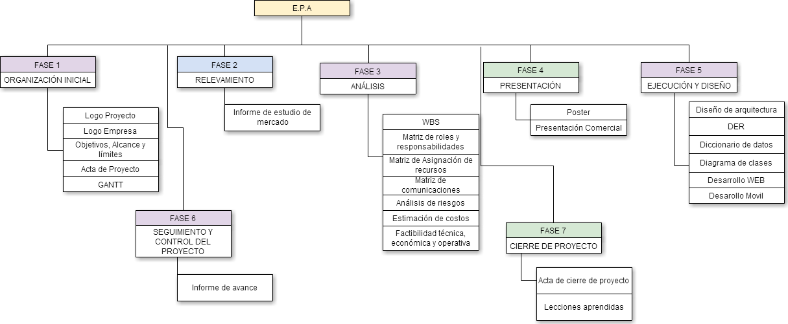

Cronograma de Trabajo
Se adjunta en el anexo I: diagrama de Gantt.

Plan de Recursos Humanos.
En esa sección se dará un detalle de los roles y responsabilidades de los recursos humanos que intervienen en el proyecto.
Los valores que maneja el equipo son el compromiso y profesionalismo con el proyecto, en pos de lograr los objetivos en tiempo y costos planificados. Se trabajará promoviendo la buena comunicación y el seguimiento de los procesos especificados.

Organización general del Proyecto
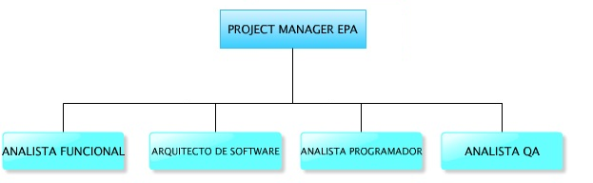

Roles que intervienen en el Proyecto.
A continuación se detallan los roles o perfiles detectados para este proyecto:
- Project Manager: su función está descripta en detalle en la sección Autoridad y Responsabilidad del Project Manager. Es el encargado de tomar decisiones estratégicas sobre el proyecto, es decir: cronograma, asignación de recursos, esfuerzos y tiempos. Forma parte de definir la planificación del proyecto, controlarla y corregir desvíos. Es el encargado de gestionar la comunicación dentro y fuera del equipo, adaptando el ambiente ante posibles cambios.
- Analista Funcional: su función será relevar y gestionar necesidades funcionales, nacidas del estudio de mercado para el proyecto. Formará parte de la planificación del proyecto y control de su ejecución y especificará los estándares que deben seguirse. Se encargará de realizar la documentación requerida por las normas de calidad de la empresa. Especificará los requerimientos y funcionalidades de la solución. Participará activamente de las etapas de Análisis y Diseño de la aplicación. Actualizará información sobre nuevas tecnologías y productos propiciando el aprendizaje permanente.
- Analista Programador: este perfil de desarrollador debe ser capaz de entender las funcionalidades de los módulos web y Mobile y llevar a cabo su desarrollo siguiendo las especificaciones funcionales. Debe participar en la confección de casos de uso, para lo cual debe saber el lenguaje UML. Debe poseer conocimientos en PHP, HTML5, JS, Angular, MySQL, CSS3, Boostrap y Framework Ionic. Deberá conocer tecnologías NFC, QR y buen manejo de APIS de Google. Deberá tener independencia y autonomía para tomar decisiones referidas al desarrollo de la solución, y ser capaz de dar soporte a terceros sobre asuntos técnicos. Será el responsable de la gestión de los web services y servidores de base de datos. Se encargará de la creación del esquema de base de datos, siendo capaz de transmitir al analista los datos necesarios para la documentación pertinente. Será el responsable de armar los ambientes de desarrollo, así como su mantenimiento y distribución.
- Analista de QA: es el responsable del aseguramiento de calidad del sistema. Será quien fije los alcances de las pruebas unitarias de cada módulo y de integración. Generará los casos de prueba, probará el sistema y documentará. En caso de errores, deberá ser capaz de informar al desarrollador asignado los pasos de ejecución para reproducir el error. Definirá qué fallas son aceptables.
- Arquitecto de Software: será quién se encargue de establecer la solución técnica para la aplicación en la etapa de diseño. Definirá la estructura de la misma (su arquitectura), el contenido de cada módulo, el uso de Frameworks y tecnologías, con su debida justificación en base a sus conocimientos técnicos.

Los servicios de Marketing y Diseño Gráfico serán provistos por consultores externos a la empresa.

Matriz de Roles y Responsabilidades.
A continuación se describen las responsabilidades y habilidades necesarias que requiere cada rol del equipo del proyecto:
ROL | RESPONSABILIDADES | HABILIDADES NECESARIAS Y COMPETENCIAS
Project Manager | - Tomar decisiones estratégicas  - Realizar el desglose de tareas  - Realizar la asignación de recursos, tiempos, costos a cada tarea  - Proponer la planificación del proyecto, y los lineamientos y estándares a seguir. Así como también, definir la metodología a aplicarse y el ciclo de vida del Software.  - Realizar el control y corrección de desvíos  - Promover la comunicación interna y externa al proyecto  - Analizar y controlar los posibles cambios en el suceso del proyecto. | - Liderazgo y carisma  - Poder de negociación  - Visión estratégica  - Experiencia en manejo y coordinación de equipos de trabajo  - Experiencia en estimaciones de tiempos, recursos y costos  - Experiencia a manejar riesgos, desvíos y cambios y en tomar decisiones en escenarios con incertidumbre.  - Habilidades comunicativas, tanto orales como escritas  - Visión clara del negocio  - Conocimiento de habilidades y limitaciones de sus recursos
Analista Funcional | - Relevar información necesaria para la ejecución del proyecto  - Realizar una investigación y estudio del mercado.  - Definir funcionalidades de la solución en base a sus relevamientos y análisis.  - Participar en la planificación del proyecto  - Realizar documentación de la etapa de análisis y diseño  - Controlar documentación realizada por otros miembros del equipo | - Visión del negocio  - Buen trato con potenciales clientes.  - Buen trato con todos los integrantes el equipo, ya que su perfil es integral y deberá trabajar con todos.  - Deducción y análisis de información aportada por potenciales clientes.  - Experiencia en planificación de proyectos  - Experiencia estimando tiempos y modularizando tareas.  - Experiencia en realización de documentación.  - Conocimiento de UML.  - Manejo del ciclo de vida del software
Arquitecto de Software | - Elaborar la estructura de la solución  - Definir módulos para cumplir las funcionalidades  - Definir patrones de diseño  - Definir esquema de la base de datos.  - Definir tecnología a utilizarse para el desarrollo de la aplicación  - Definir Framework  - Elaborar Documento de Arquitectura | - Conocimientos de UML  - Conocimientos y experiencia en Patrones de Diseño  - Manejo de estilos de Arquitectura  - Conocimiento de las tecnologías del mercado y Frameworks. Sus ventajas y desventajas, para poder determinar cuál es la adecuada para el proyecto.  - Manejo de base de datos.
Analista Programador | - Análisis de las funcionalidades y desarrollo de la solución de manera óptima  - Decisiones referidas al desarrollo de soluciones Web y Mobile.  - Creación de clases, métodos, eventos, funciones, objetos, controles.  - Creación de tablas, Stored Procedures, Triggers, relaciones, claves primarias, y demás objetos de la base de datos.  - Participar en la confección de Casos de Uso, Diagramas de Clases, DER.  - Brindar la información que los Analistas necesiten relevar para la confección de documentos.  - Crear y mantener ambientes de trabajo | - Conocimiento de programación orientada a objetos  - Conocimiento de sistemas operativos para Smartphones.  - Sólida experiencia y conocimiento de Base de Datos. Motor: mySQL.  - Experiencia con Web Services Amazon  - Capacidad para entender módulos y funcionalidades y llevar a cabo las soluciones.  - Manejo de tecnologías: PHP, HTML5, JS, Angular, CSS3 y Boostrap  - Experiencia en maquetado web.  - Experiencia con Framework Ionic.  - Conocimiento de programas de diseño.  - Sólidos conocimientos de tecnologías NFC y QR  - Experiencia con APIS de Google para GPS y manejo de instrucciones por voz.  - Experiencia en integración con redes sociales.  - Autonomía para la toma de decisiones del desarrollo  - Buena comunicación con el equipo
Analista QA | - Elaboración de casos de prueba  - Correr test unitarios y test de integración  - Reportar errores, con los pasos para la reproducción del error bien detallados  - Definir fallas aceptables para el proyecto  - Elaborar documentos de Casos de Prueba, Plan de Pruebas y Corrido de Casos de Prueba | - Conocimiento y comprensión de la especificación funcional del sistema  - Experiencia en testing y aseguramiento de calidad.  - Manejo de base de datos  - Buena comunicación con desarrolladores  - Experiencia definiendo posibles fallas aceptadas y sus riesgos.

Matriz de Asignación de Responsabilidades.

De acuerdo a los roles presentados anteriormente, detallaremos a continuación la asignación de las responsabilidades. El detalle de paquetes serán las etapas principales del proyecto

 | Project Manager | Analista Funcional | Arquitecto de Software | Analista Desarrollador | Analista QA
Organización Inicial | E, P, A, C | P, E
Relevamiento | E, P
Análisis | P, C, A | E, P
Armado de presentación | E, P
Diseño y Desarrollo | P, C, A | E, P | E, P | E, P | C, P
Implementación | P, C, A | P, E |  | P
Seguimiento y Control del proyecto | P
Cierre del proyecto | P, C, A | P, E

En donde:
E – Elabora.
P- Participa
A – Aprueba
C – Controla

Esfuerzo (horas hombre) en el proyecto
Se estima la cantidad de esfuerzo por rol:

ROL | CANTIDAD DE RECURSOS | HORAS  ESTIMADAS | HORAS PROMEDIO POR RECURSO | ESFUERZO
Project Manager | 1 | 101 horas | 101 horas | 101 horas hombre
Analista Funcional | 2 | 203 horas | 101 horas | 203 horas hombre
Arquitecto de Software | 1 | 50 horas | 50 horas | 50 horas hombre
Analista Programador | 3 | 505 horas | 168 horas | 505 horas hombre
Analista QA | 3 | 210 horas | 70 horas | 210 horas hombre
TOTAL | 10 | 1069 horas | - | 1069 horas hombre

Estimación de costos
Se adjunta en el anexo II: documento de estimación de costos.

Plan de Comunicaciones
El Plan de comunicaciones tiene como objetivo estandarizar las comunicaciones formales e informales obligatorias del equipo, para la correcta y dinámica ejecución del proyecto.

Matriz de Comunicaciones del proyecto.
Mensaje | Audiencia / Destinatario | Método / Medio | Frecuencia | Remitente del Mensaje
Informe de avance | Analista Funcional, Analista Desarrollador, Analista QA, Arquitecto de Software | E-mail | Semanal | Project Manager
Minutas de Reunión | Analista Funcional, Analista Desarrollador, Analista QA, Arquitecto de Software | E-mail | Semanal / Quincenal | Project Manager
Informe de cierre de tarea | Project Manager | E-mail | Quincenal | Rol que ha finalizado su tarea asignada
Informes de seguimiento y control de cambios | Project Manager | E-mail / Escrito | Semanal | Rol implicado en el cambio

Matriz de Modo de Comunicación del Proyecto.

 | Oral | Escrita
Formal | - Presentación del plan de proyecto  - Comunicación de decisiones referidas al alcance del proyecto  - Comunicación de cambios | - Presentación de Informes de avance  - Minutas de reunión  - Presentación de cierre de tarea
Informal | - Reuniones de avance del equipo  - Reuniones para definir y tomar decisiones relacionadas con el proyecto | - E-mails para planear reuniones  - E-mails consultando ejecución del proyecto  - E-mails informando avance parcial de tareas.

Plan de Riesgos
Nro de Identificación | Detalle del Riesgo | Fecha Probable de Ocurrencia | Evento Disparador (trigger) | Impacto  5-Muy Alto  4-Alto  3-Media  2-Bajo  1-Muy Bajo  (A) | Probabilidad (%)  5-Muy Alta(>75%)  4-Alta (<=75% y >50%)  3-Media (<=50% y >25%  2-Baja(<=25% y >10%)  1-Muy Baja(<=10%)  (B) | Exposición F(x)=(A)*(B) | Estado | Plan de Mitigación  (Acción) | Plan de Contingencia  (Acción)
1 | Falta de conocimiento del cliente | Inicio del proyecto | Que no les parezca aceptable nuestra oferta | 5 | Media | 15 | Evaluado | Exponer y presentar la oferta a los clientes. | Buscar otros clientes y cambiar la estrategia para presentar más atractiva la propuesta.
2 | Tecnologías modernas | Etapa de desarrollo | Que no se validen correctamente las tecnologías utilizadas | 3 | Media | 6 | Evaluado | Investigación de mercado y revisión de las últimas tecnologías. Consulta a expertos | Evitar el cambio de tecnología en medio del desarrollo, solo en extrema necesidad.
3 | Aparición de competidores | En cualquier momento | Conocimiento de propuesta | 5 | Muy Alto | 25 | Evaluado | No hacer pública el proyecto hasta que esté en el mercado. | Aplicar una estrategia que permita distinguirse de los competidores.
4 | Desinterés en incorporar nuevos compradores | Inicial | Decisión de no ampliar los consumidores | 4 | Bajo | 4 | Evaluado | Demostrar el diferencial que puede ofrecer el supermercado del resto con esta aplicación | Se podría mejorar esa percepción cuando se entiende el desinterés con acciones puntuales: charlas motivadoras, conocimiento y percepción de los discapacitados a la hora de querer hacer las compras.

Gestión de Cambios

Organización y responsabilidades
Cuando se detecta un cambio, los roles principales que participarán son:
  - Project Manager: identificación de la situación que llevará el cambio, análisis del cambio, su impacto e implicancia en el proyecto. Decisión de realizar el cambio, elaboración del plan de adaptación e inclusión del cambio en el proyecto. Comunicación formal del cambio al equipo. Control y seguimiento del cambio, medición y corrección de desvíos.
  - Analista funcional: análisis de la funcionalidad que necesita cambio, análisis y elaboración en conjunto con el Project Manager de plan de inclusión del cambio y su impacto en el proyecto.

Identificación de cambios
Los cambios que serán controlados en el proyecto están relacionados a la planificación de las tareas, los tiempos de las mismas y su esfuerzo real y el presupuesto del mismo.
A su vez, si alguna funcionalidad no pudiera ser implementada correctamente por el equipo, se puede evaluar un cambio en la estructura y división de tareas, con motivo de optimizar la asignación de recursos en base a sus aptitudes.

Control de cambios
Se elaborará un plan para que los cambios se inserten de manera paulatina y que su impacto sea el menor. Se realizarán controles periódicos desde el momento que se identifica la necesidad de cambio, su análisis, su posible impacto y luego su impacto real. Se hará un seguimiento semanal del mismo, con un informe que servirá al Project Manager para medir desvíos. En base a los desvíos se tomará decisiones estratégicas hasta la adaptación final del cambio en el proyecto.

Informes de gestión de cambios
  - Informe de identificación del cambio: detección del problema y necesidad de cambio. Se elabora por única vez y lo recibe el Project Manager y los sectores implicados
  - Informe de análisis de impacto del cambio: lo elabora el Project Manager por única vez tras el análisis del cambio. Lo recibirá el sector Implicado.
  - Acta de aprobación del cambio: lo elabora el sector implicado tras leer el análisis de impacto y aceptar el riesgo. Lo recibe el PM.
  - Informes de seguimiento del cambio: lo elabora semanalmente el responsable del sector donde se inserta el cambio, describiendo la implementación del cambio y su impacto real en el día a día. Lo recibe el Project Manager y lo evalúa.
  - Informes de desvíos: mensualmente el PM elabora un informe con los desvíos del plan de ejecución del cambio. Lo recibe el sector implicado
  - Informe de finalización del cambio: cuando el PM considera que el cambio ya no provee impactos negativos, cierra su seguimiento con un informe que recibe el sector implicado, para que deje de controlarlo y lo integre al resto de los procesos.

Análisis de Factibilidad
En este apartado se estudiará la posibilidad de éxito del proyecto. Se evaluarán los posibles riesgos que impiden directamente la finalización exitosa del proyecto. Para ello, vamos a detallar la factibilidad desde tres puntos de vista: operativa, económica y técnica.

  - Factibilidad Operativa:

Somos una empresa constituida hace 3 años en el mercado de soluciones mobile. Hemos participado ya de varios proyectos anteriores y poseemos la capacidad y las herramientas necesarias para hacer frente a este nuevo desafío. Contamos con un grupo de colaboradores muy capacitados, innovadores y predispuestos a nuevas propuestas. Por las razones expuestas anteriormente, estamos convencidos de que vamos a poder desarrollar correctamente E.P.A.

  - Factibilidad Económica
La industria IT presenta un gran problema: desvíos en calendarios y costos. Por esta razón, creemos que la mejor herramienta para hacer frente a esto es realizar un buen análisis de costos y un equipo de trabajo con experiencia en estimación de proyectos similares.
Contamos con el resultado de ejercicios de los proyectos anteriores a nivel económico lo que nos permitirá financiarnos para este proyecto. En último caso, si creemos que necesitamos más dinero ya que el costo se encareció, podremos solicitar los subsidios de la Argentina o un préstamo a inversionistas.
  - Factibilidad Técnica

Como principal amenaza de la factibilidad técnica de nuestro proyecto es la tecnología cambiante y la falta de estándares inter-sistemas operativos. Hemos decidido que nuestro sistema solo será compatible con Android y eso limita mucho los perfiles de los desarrolladores en el caso de que necesitáramos agregar más personal ya que nuestro equipo posee los conocimientos necesarios.
Por último, en cuanto a software, se utilizará solo software libre para el desarrollo, por lo que no se requerirán licencias de ningún tipo.

Plan de Ejecución del Proyecto

Organización Inicial:
En esta fase, se arma el grupo, se crean los logos del proyecto y de la empresa y se desarrolla el Acta de Proyecto y Gantt.
ENTREGABLES:
  - ACTA DE PROYECTO
  - GANTT

Relevamiento:
En esta etapa se realiza un estudio del mercado y se evalúan potenciales clientes del proyecto. Competencia y proyectos similares son otros dos tópicos que también se tienen en cuenta a la hora de desarrollar el relevamiento.
ENTREGABLES:
  - INFORME DE ESTUDIO DE MERCADO.

Análisis:
Se desarrollará el análisis del proyecto propiamente dicho. En esta etapa, se realizará la evaluación de su factibilidad ya sea económica, operativa y técnica. Se evaluará los recursos humanos que desempeñarán este proyecto y el costo.
ENTREGABLES:
  - WBS
  - MATRIZ DE ROLES Y RESPONSABILIDADES
  - MATRIZ DE ASIGNACIÓN DE RECURSOS
  - MATRIZ DE COMUNICACIONES
  - INFORME DE ANÁLISIS DE RIESGOS
  - ESTIMACIÓN DE COSTOS
  - DOCUMENTO DE FACTIBILIDAD ECONÓMICA, TÉCNICA Y OPERATIVA
  - PLAN GENERAL DEL PROYECTO

Armado de presentación:

En esta fase se desarrollará el poster y la presentación comercial de la presentación. Se evaluará la estrategia de marketing a utilizar para que la presentación sea efectiva.
ENTREGABLES:
  - POSTER
  - PRESENTACIÓN COMERCIAL

Ejecución:

En esta etapa se llevará a cabo el diseño y desarrollo de la aplicación Móvil y Web.
ENTREGABLES:
  - DIAGRAMA DE ARQUITECTURA
  - ESPECIFICACIÓN Y DIAGRAMAS DE CASO DE USO
  - DER
  - DICCIONARIO DE DATOS
  - DIAGRAMA DE CLASES
  - LOGIN (WEB)
  - ABM PRODUCTOS (WEB)
  - ABM PROMOCIONES (WEB)
  - ABM MAPAS (WEB)
  - MAPA CON PRODUCTOS (WEB)
  - LOGIN (MÓVIL)
  - LOGIN FACEBOOK (MÓVIL)
  - ABM LISTAS (MÓVIL)
  - LECTOR DE PRODUCTOS QR (MÓVIL)
  - LECTOR DE PRODUCTOS NFC (MÓVIL)
  - MÓDULO DE NAVEGACIÓN (MÓVIL)
  - MÓDULO NOTIFICACIONES (MÓVIL)
  - HISTORIAL DE PRODUCTOS (MÓVIL)
  - HISTORIAL DE PRECIOS (MÓVIL)
  - GESTIÓN DE MAPAS (MÓVIL)
  - OPERACIÓN POR VOZ (MÓVIL)
  - GESTIÓN DE TAGS (MÓVIL)

Implementación:

Se implementa la solución en un supermercado y se genera la documentación correspondiente para el buen uso de la aplicación.
ENTREGABLES:
  - MANUAL DE USUARIO

Seguimiento y Control del Proyecto:

Es la etapa que podrá dar feedback del avance del proyecto y realizar un seguimiento de cada hito.
ENTREGABLES:
  - INFORME DE AVANCE

Cierre de proyecto:

Se lleva a cabo cuando finalice el proyecto.
ENTREGABLES:
  - ACTA DE CIERRE DE PROYECTO
  - DOCUMENTO DE LECCIONES APRENDIDAS

Seguimiento y Control del Proyecto
(para entrega de carpeta final se debe sacar esta carátula)

Seguimiento y Control
Para efectuar el seguimiento y el control de proyecto a lo largo de su ciclo de vida se utilizan dos documentos: Informes de Avance del proyecto y Cronograma del proyecto a fin de alertar sobre problemas en la ejecución de las distintas etapas del proyecto, desvíos en los tiempos planificados, así como otros problemas que puedan surgir.

Actividades
Establecer % de desvío/avance de lo realmente ejecutado en relación a las tareas y tiempos planificadoso en el cronograma. Justiciar desvíos y proponer estrategia de mejora en los tiempos, etc…
Archivar cronológicamente los informes de avance.
Entregables
Informes de avance y minutas de reunión (ver template de Informe de Avance y de Minuta de Reunión)
Otros entregables que se consideren apropiados y que respalden lo ejecutado, los desvíos negativos, etc….

Cierre del Proyecto
(para entrega de carpeta final se debe sacar esta carátula)

Cierre del proyecto

Acta de cierre de Proyecto

Objetivo
El Acta de cierre tiene como objetivo….

Descripción del Proyecto
Breve descripción del proyecto (ver Acta de Constitución del proyecto)

Resumen del Proyecto

Objetivos | Entregables | Fecha Entrega Estimada | Fecha Entrega  Real | Justificación del desvío (si corresponde)

Lecciones Aprendidas

Análisis de Performance del Proyecto

 | Aspectos Positivos | Aspectos a Mejorar
Definición y Gestión de Requerimientos
Definición y Gestión del Alcance
Desarrollo y Control del Cronograma
Estimación y Control de Costos
Planificación y Control de Calidad
Disponibilidad de los Recursos Humanos, desarrollo del equipo y desempeño de los miembros del equipo
Gestión de las Comunicaciones
Gestión de los Interesados (Stakeholder)
Reportes e Informes de Avances
Gestión de Riesgos
Información específica en la implementación de los Procesos
Infomación específica del Producto
Otros

Riesgos y Problemas / Asunto

ID | Descripción del Riesgo o Problema / Asunto | Respuesta | Comentarios

Defectos de calidad

Descripción | Resolución | Comentarios

Gestión del Proyecto

ID | Problema / Asunto (Issue) | Resolución | Comentarios

Otras áreas y aspectos evaluados

Áreas y Aspectos Positivos | Áreas y Aspectos por Mejorar

Comentarios Adicionales

………………………………………………………………………………………………………………………………………………………………………………………………………………………………………………………………………………………………………………………………………………………………
……………………………………………………………………………………………………………………

Aprobaciones:

_____________________ Fecha:_________________
Sponsor

_____________________ Fecha:_________________
Sponsor

http://es.wikipedia.org/wiki/C%C3%B3digo_QR
http://es.wikipedia.org/wiki/Near_field_communication
http://es.wikipedia.org/wiki/Etiqueta_(lenguaje_de_marcado)
Ver glosario.
Ver glosario.
Ver glosario.

